DOMINO: So einfach wie ein Booster, so effizient wie ein Ejektor.
Das Eliwell System DOMINO ist die denkbar kompakteste, modularste, einfachste und zuverlässigste Lösung für die Regelung der Kühlzentralen mit transkritischem CO2.

Die extrem innovativen Regler der Eliwell Serie DOMINO sind ideal für die Kälteregelung in der industriellen Lebensmittelkonservierung und insbesondere in Supermärkten, wo die Frische der Lebensmittel von entscheidender Bedeutung ist.
Mit DOMINO erreicht Eliwell die gleiche Energieeffizienz des Ejektors, auch ohne diesen. Fazit: Die Anlage legt deutlich an Installations-, Konfigurations-, Regel- und Wartungsfreundlichkeit zu, während Erstinvestitionen und darauf folgende Betriebskosten signifikant zurückgehen.
Die Regelung der Verdichterzentralen anhand der DOMINO Lösung führt zu einer erheblichen Senkung des Stromverbrauchs. Dabei bringen die Energiespar- und Regelalgorithmen der Kühltheken das ganze System auf Höchstleistung.
Da sich die DOMINO Serie auch mit dem Eliwell Überwachungssystem integriert, das auf den Langzeiterhalt der hohen Anlageneffizienz ausgelegt ist, werden darüber hinaus die HACCP-Vorschriften zur Lebensmittelsicherheit erfüllt.
“Mithilfe der fortlaufenden Überwachung eines Marktes, der sich von Tag zu Tag komplexer gestaltet, versuchen wir, die Antworten vorwegzunehmen – betont Sandro Battagli, Geschäftsleiter von Eliwell – Dabei werden wir durch ein internationales Forschungsteam unterstützt und testen unsere Lösungen in einem reellen Anlagensimulator. Unsere Herausforderung besteht darin, immer höhere Leistungen anzubieten und Technologien zu entwickeln, die gleichermaßen die neuen wie auch die nachgerüsteten Anlagen vereinfachen.”
Herzstück der Lösung ohne Ejektor ist der Regler für Kühlzentralen EWCM 9000 PRO /CO2T DOMINO, der in Verbindung mit den neuen Elektronikreglern RTX 600 /V DOMINO, die über adaptive Regelung mit niedriger Überhitzung für die Regelung von Kühltheken verfügen, den Betrieb mit einem Druck auf Saugseite von bis zu 32 bar ermöglicht.
Mit dem Kombinat dieser beiden Produkte - EWCM 9000 PRO /CO2T DOMINO und RTX 600/V DOMINO - wird die gleiche Leistungsstärke einer Ejektorlösung mit einer wesentlich einfacheren Booster-Schaltung erzielt.
Die Möglichkeit, den Betriebsdruck um mehr als 30% zu erhöhen, hat eine Zunahme der Energieeffizienz von ca. 3 Prozentpunkten pro bar Druckanstieg zur Folge, so dass Energieeinsparungen in Höhe von 10-15% mit Leichtigkeit überschritten werden.

Untersuchen wir nun eine typische Anwendung, in der die Eliwell DOMINO Lösungen den Unterschied machen.
Unter den Fallstudien wählen wir bewusst eine Anlage mittlerer Größe, einen Supermarkt mit 1200 m2 Fläche mit 9 Kühltheken und einer Zelle mit Plustemperatur sowie 3 Theken und einer Zelle für TKK mit Minustemperatur. Die transkritische Booster-CO2-Verdichterzentrale besteht aus 3 Verdichtern für Plustemperatur und 2 Verdichtern für Minustemperatur. Die elektronische Regelung ist äußerst kompakt und kommt nur mit der Haupteinheit EWCM 9000 PRO DOMINO /CO2T aus.
Wir befinden uns in der Schweiz, nicht unweit vom CO2 Effizienz-Äquator, an einer Anlage mit einem transkritischem Kreislauf, bei der das DOMINO System den Druckanstieg von 22 auf 30 bar mit einem rapiden Gewinn von über 10% Energieeffizienz ermöglicht hat. Die Möglichkeit eines zusätzlichen Druckanstiegs bis auf 32 bar punktet mindestens mit weiteren vier Prozent Verbrauchsoptimierung und garantiert dadurch die maximale Effizienz und Nachhaltigkeit der Lösung, vor allem aber die Konservierungsqualität.
Betrachten wir schließlich die Vorteile, die aus der DOMINO Lösung für die Profis der gesamten Prozesskette resultieren.
Für die Installateure ist es die Möglichkeit, eine geringere Anzahl von Komponenten einzusetzen, was eine schnelle und mit Sicherheit zuverlässige Realisierung gewährleistet. DOMINO ist darüber hinaus auch die am Markt kompakteste Lösung für die Regelung von transkritischen CO2-Booster- und Zentralen mit Parallelkompression mit 60% weniger Platzbedarf im Schaltschrank. Konfigurations- und anwendungsfreundlich, dank der integrierten Benutzeroberfläche mit dedizierten Menüs für jeden einzelnen Anlagenabschnitt.
Dem Installateur stehen also nicht nur die besten Geräte für die Temperaturregelung zur Verfügung, sondern auch die innovativsten Anlagenlösungen eines führenden Industriekonzerns wie Schneider Electric zur Verfügung, dessen Kompetenzpol Eliwell darstellt. DOMINO integriert sich und kommuniziert mit den Betriebs- und Gebäuderegelsystemen EcoStruxure von Schneider Electric für die maximale Optimierung des Energieverbrauchs sämtlicher Anlagen.
Den Systemintegratoren erschließen sich neue Spielräume, besonders dank der unzähligen Gestaltungsmöglichkeiten des voll programmierbaren, anpassbaren und mit den SPS-Sprachen IEC 61131 personalisierbaren Modells EWCM 9000 PRO-HF. Mit dem Entwicklungstool FREE Studio kann das volle Potenzial des Reglers ausgeschöpft werden, zum Beispiel durch Neukonfiguration der I/O sowie durch die im Regler implementierte ausgereifte Feld- und Systemkonnektivität. Die bereitgestellte Basis-Bibliothek mit auch per Fernzugriff verfügbaren Fehlersuch-, Simulations- und Diagnoseverfahren verkürzt konsequent die Entwicklungszeiten. Zudem kann DOMINO mit dem Eliwell TelevisGo Überwachungssystem sowie mit Gebäudeleitsystemen Modbus/RTU und Modbus/TCP für entfernte Regelung und Eingriffe verbunden werden.

Für die Endbenutzer machen Energieeinsparung und die Verfügbarkeit einer kompletten und zuverlässigen Lösung mit hochwertigen Komponenten die eigentlichen Vorteile aus. Eine Lösung, die ebenso leicht verständlich wie gebrauchsfreundlich ist.

Bei Eliwell und Schneider Electric können Sie mit der Unterstützung von Unternehmen rechnen, die Ihnen zuhören und in einem zielgenauen Dialog die bedarfsspezifisch personalisierten Lösungen bereitstellen.
Wir bieten:
Dem Endbenutzer die Fähigkeit, die Bedürfnisse zu verstehen und diese in integrierte Lösungen umzusetzen; dem Installateur die Installations- und Konfigurationsfreundlichkeit; dem Systemintegrator die Instrumente, selbst komplexen Personalisierungsforderungen nachzukommen, last but not least auch die Fähigkeit, die gesamte Prozesskette mithilfe erfahrener Techniker sowie kontinuierlicher Informations- und Ausbildungsmaßnahmen zu unterstützen.

Eliwell ist das Kompetenzzentrum für Kälte- und Klimatechnik der Gruppe Schneider Electric, des globalen Spezialisten für Energiemanagement und Automatisierung.

www.eliwell.com

Ein breit gefächertes Lösungsangebot für den Klimasektor.
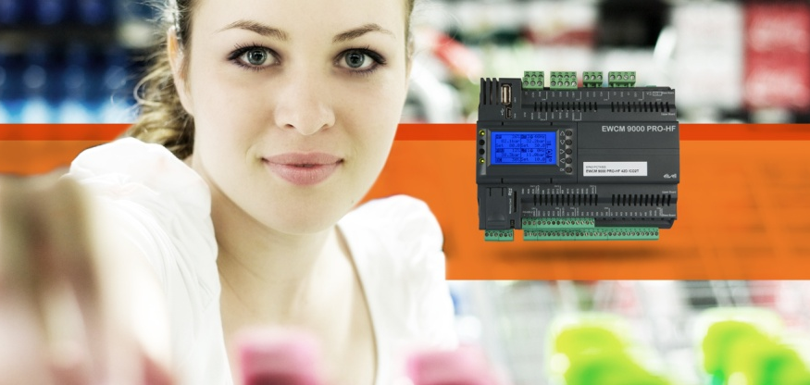
Die Modellreihe RTX600/V DOMINO und EWCM 9000 Pro
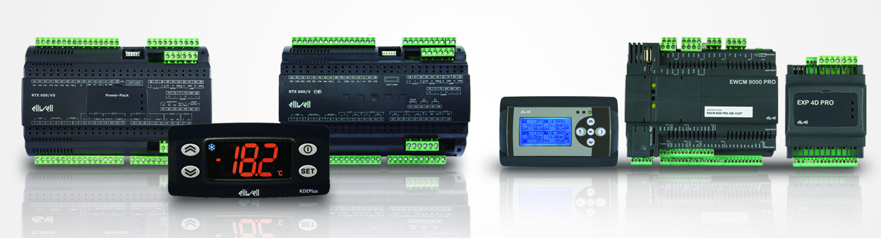

Über Eliwell
Eliwell bietet seit über 35 Jahren Regelsysteme und Serviceleistungen für gewerbliche und industrielle Kühleinheiten sowie für Klimatechnik mit Fokus auf extrem innovative und technologisch ausgereifte Produkte. Eliwell ist Teil der Gruppe Schneider Electric. Abonnieren Sie unseren Newsletter auf der Website www.eliwell.com

Über Schneider Electric
Schneider Electric ist globaler Spezialist für Energiemanagement und Automatisierung. Mit einem Umsatz von ca. 25 Milliarden Euro im Finanzjahr 2016 sind unsere 144.000 Mitarbeiter für Kunden in über hundert Ländern da und unterstützen sie, ihr Energie- und Prozessmanagement sicher, zuverlässig, effizient und nachhaltig zu verwalten. Vom einfachsten Schalter bis zum ausgereiften Verwaltungssystem tragen unsere Technologie, unsere Software und unsere Dienstleistungen dazu bei, das Management und die Automatisierung der Aktivitäten unserer Kunden zu verbessern. Unsere vernetzten Technologien gestalten Industrien neu, verändern die Städte und bereichern unser Leben.

Bei Schneider Electric nennen wir dies Life Is On.

www.schneider-electric.com

